**Iets dat verzonnen is, het is niet echt.**

**Bijvoorbeeld: sprookjes en zeemeerminnen.**

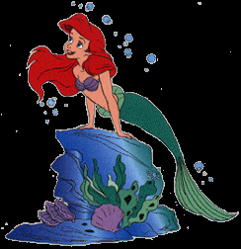

**Iets dat echt bestaat. Bijvoorbeeld: school en dierentuin.**

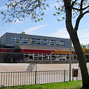

**De fantasie**

**De werkelijkheid**